Технология изготовления детских пинеток.
Материалы и оборудование: два клубка пряжи разного цвета, две спицы, крючок, ножницы, картон или линейка.
№ | Описание операции |  | Фото
1 | Набрать 45 петель (для самых маленьких) и провязать три ряда шалевой вязкой.
2 | Провязать три ряда чулочной вязкой, эта часть нам будет показывать, где лицевая сторона, а где изнаночная.
3 | Провязать четыре ряда «шахмотки» 2на2 |  | 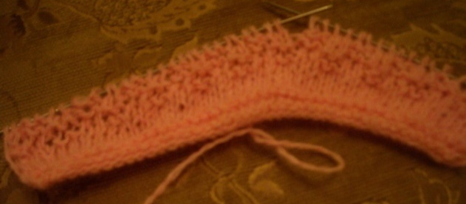
4 | Разделить вязание на три части, первая и третья равные, а в середине 7 или 8 петель.  В нашем случае предлагаю в первую и третью по 19 петель, а во второй 7. Провязываем 19 петель лицевыми, т. к. показывает нам второй пункт. |  | 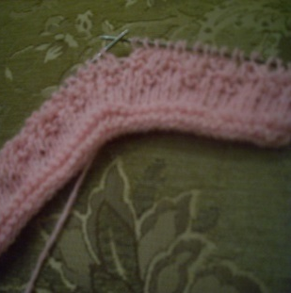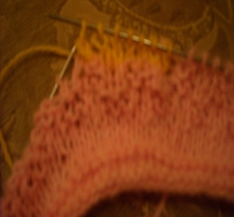
5 | Продолжаем вязать только вторую часть (она желтыми нитками) чулочной вязкой, причем соблюдая все правила: первую петлю снимая, а последнюю седьмую провязываем вместе с петлей крайних частей. |  | 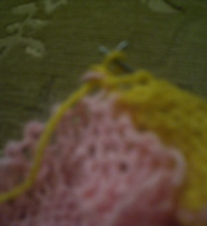  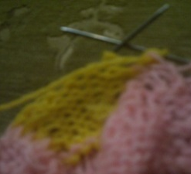  снятие первой пели второй части с изнаночной стороны  провязывание последней петли второй части и крайней петли из третьей части вместе
6 | Продолжаем вязать среднюю часть до тех пор, пока в первой и третьей не останется по десять петель. Затем провязываем третью часть, т.е. весь ряд там у нас осталось 27 петель – вот и вывязан носочек. |  | 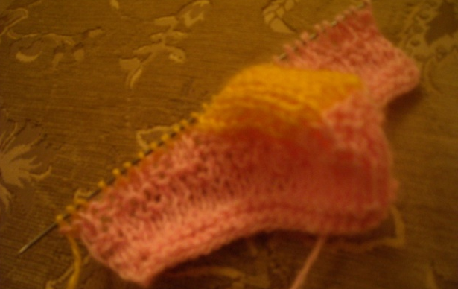
7 | Продолжаем вязать чулочной вязкой «паголенку», провязав несколько рядов, готовим дырочки для шнурка – вяжем по лицевой стороне, первую снимая как обычно, делаем накид к себе, а две следующие петли провязываем вместе лицевыми, накид две вместе и т. д.  Следующий ряд все петли и накиды провязываем изнаночными. |  | Вид с лицевой стороны  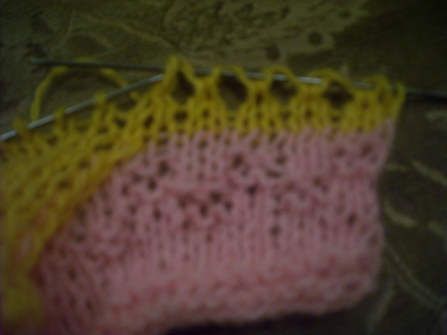  Вид с изнаночной стороны  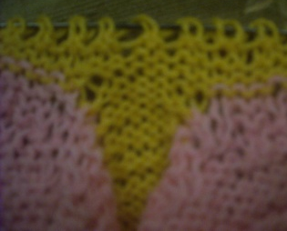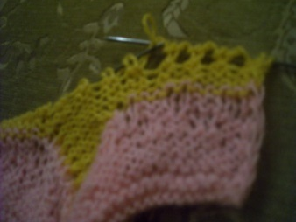
8 | Продолжаем вязать по рисунку, через 5-6 рядов повторить пункт 7 – образуется второй ряд дырочек, он нужно для образования фистонов, после второго ряда дырочек провязываем ещё два ряда чулочной вязкой. |  | 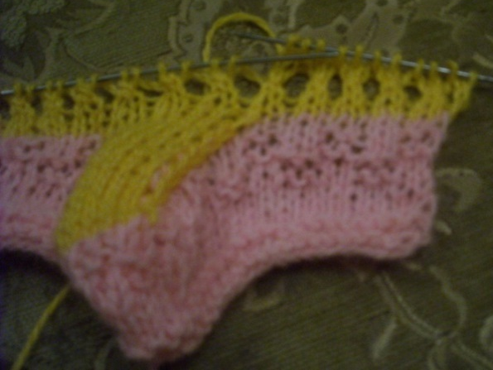
 |  |  | 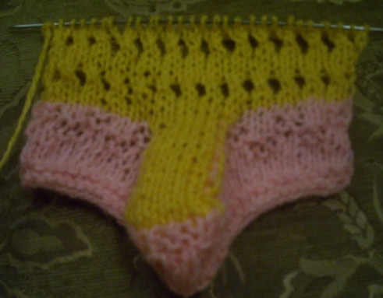
9 | Запускаем вязание. Две петельки провязываем вместе и провязанную петлю возвращаем на левую спицу. Обращаем внимание, чтобы петельки не стягивали вязание, а были достаточно свободными. |  | 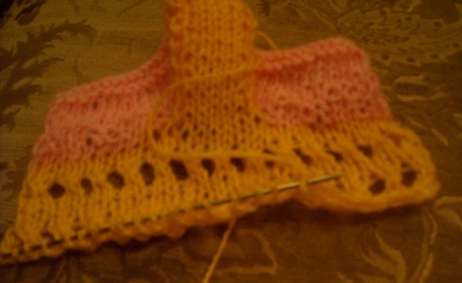
10 | Подшиваем верхнюю часть – образуются фестончики. Боковую часть и подошву сшиваем иглой швом встык. |  | 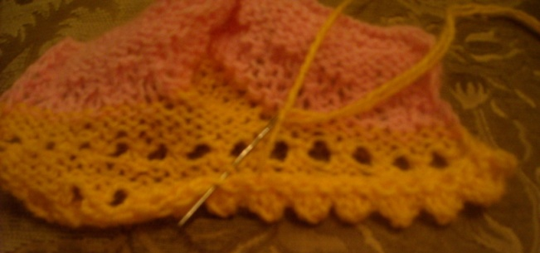
 | Вот что получилось. 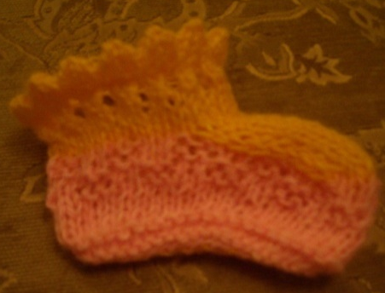
11 | Изготовление шнурков и помпонов – это можно сделать различными способами, предлагаю так:  Шнурок вяжем с помощью крючка, воздушными петлями;  Помпоны изготавливаем, используя заготовки из картона. | 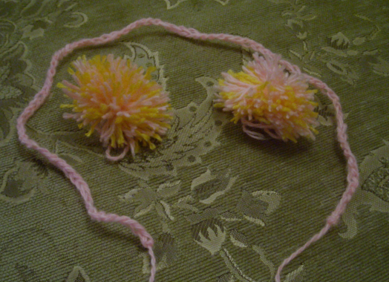
12 | Готовый шнурок продеваем через дырочки и прикрепляем к нему помпоны. | 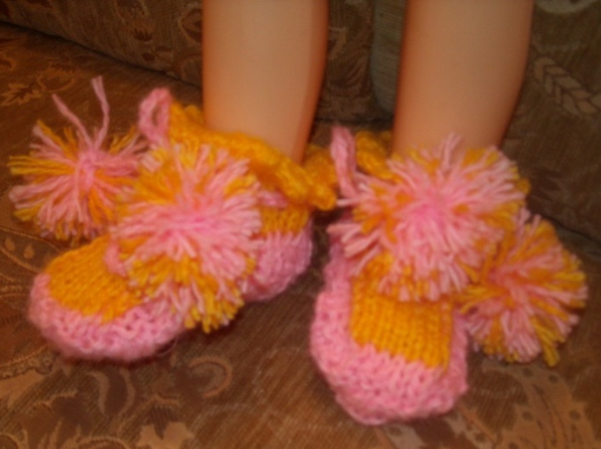

Ножки в пинетках тепленьки, а детки здоровеньки.
Носите на здоровье!
Работу представила Ермакова Галина Ивановна учитель технологии ГБОУ СОШ №2 п.г.т. Суходол.

